№ п/п | ФИО | Должность | Сведения об образовании | Сведения из сертификата | Категории
1. | Мокичева Анна Александровна | фельдшер | Среднее профессиональное образование  ГОУ СПО «Череповецкое медицинское училище» 2007 год  Специальность: «Лечебное дело»  Квалификация: «Фельдшер» | Аккредитация  Специальность: лечебное дело  Срок действия: с 24.03.2023 г. (5 лет) | -
2. | Мохова Ирина Анатольевна | медицинская сестра | Среднее профессиональное образование  ГОУ СПО ЯО «Ярославский медицинский колледж» 2009 год  Специальность: «Сестринское дело»  Квалификация: «Медицинская сестра» | Аккредитация  Специальность: сестринское дело в педиатрии  Срок действия: с 09.07.2021 г. (5 лет) | -
3. | Аверичева Ольга Владимировна | фельдшер | Среднее профессиональное образование  ГОУ СПО «Череповецкое медицинское училище им. Н.М. Амосова» 2009 год  Специальность: «Лечебное дело»  Квалификация: «Фельдшер» | Специальность: лечебное дело  Срок действия: с 30.03.2020 г. (5 лет) | 1
4. | Виноградова Ирина Борисовна | медицинская сестра | Среднее профессиональное образование  ГОУ СПО «Череповецкое медицинское училище» 2007 год  Специальность: «Сестринское дело»  Квалификация: «Медицинская сестра» | Аккредитация  Специальность: сестринское дело в педиатрии  Срок действия: с 19.05.2023 г. (5 лет) | -
5. | Виноградова Ольга Юрьевна | фельдшер | Среднее профессиональное образование  ГОУ СПО «Череповецкое медицинское училище» 1986 год  Специальность: «Фельдшерская»  Квалификация: «Фельдшер» | Специальность: лечебное дело  Срок действия: с 30.03.2020 г. (5 лет) | -
6. | Захарова Наталья Владимировна | фельдшер | Среднее профессиональное образование  ГОУ СПО «Череповецкое медицинское училище им. Н.М. Амосова» 2014 год  Специальность: «Лечебное дело»  Квалификация: «Фельдшер» | Специальность: лечебное дело  Срок действия: с 31.12.2020 г. (5 лет) | -
7. | Трифанова Людмила Викторовна | фельдшер | Среднее профессиональное образование  ГОУ «Череповецкое медицинское училище» 2002 год  Специальность: «Лечебное дело»  Квалификация: «Фельдшер» | Аккредитация  Специальность: лечебное дело  Срок действия: с 24.03.2023 г. (5 лет) | -
8. | Милевская Оксана Юрьевна  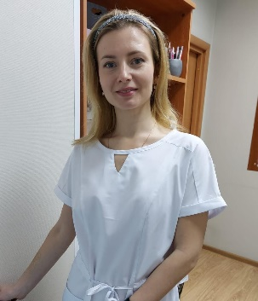 | медицинская сестра | Среднее профессиональное образование  ГОУ СПО «Череповецкое медицинское училище им. Н.М. Амосова» 2010 год  Специальность: «Акушерское дело»  Квалификация: «Акушерка» | Аккредитация  Специальность: сестринское дело в педиатрии  Срок действия: с 23.03.2022 г. (5 лет) | -
9. | Якимова Людмила Анатольевна | фельдшер | Среднее профессиональное образование  ГОУ «Череповецкое медицинское училище» 1986 год  Специальность: «Фельдшерская»  Квалификация: «Фельдшер» | Специальность: лечебное дело  Срок действия: с 01.04.2019 г. (5 лет) | -
10. | Чистякова Елена Геннадьевна | фельдшер | Среднее профессиональное образование  ГОУ «Череповецкое медицинское училище» 1980 год  Специальность: «Лечебное дело»  Квалификация: «Фельдшер» | Специальность: лечебное дело  Срок действия: с 30.03.2020 г. (5 лет) | -
11. | Смирнова Светлана Алексеевна | фельдшер | Среднее профессиональное образование  ГОУ «Череповецкое медицинское училище» 1987 год  Специальность: «Фельдшерская»  Квалификация: «Фельдшер» | Специальность: лечебное дело  Срок действия: с 30.03.2020 г. (5 лет) | -
12. | Бородаенко Алена Владимировна  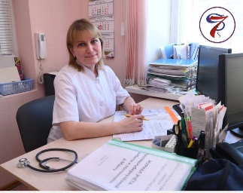 | фельдшер | Среднее профессиональное образование  ГОУ «Череповецкое медицинское училище» 2000 год  Специальность: «Лечебное дело»  Квалификация: «Фельдшер» | Специальность: лечебное дело  Срок действия: с 22.04.2020 г. (5 лет) | -
13. | Бобылева Арина Алексеевна | медицинская сестра | Среднее профессиональное образование  ГОУ СПО «Череповецкое медицинское училище» 2006 год  Специальность: «Сестринское дело»  Квалификация: «Медицинская сестра» | Специальность: сестринское дело в педиатрии  Срок действия: с 16.04.2019 г. (5 лет) | -
14. | Петухова Елена Валентиновна  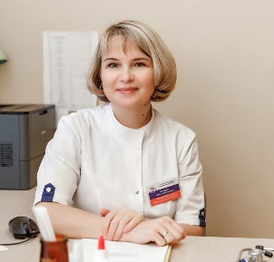 | медицинская сестра | Среднее профессиональное образование  ГОУ «Череповецкое медицинское училище» 1990 год  Специальность: «Сестринское дело»  Квалификация: «Медицинская сестра» | Специальность: сестринское дело в педиатрии  Срок действия: с 16.04.2019 г. (5 лет) | 1
15. | Громцева Галина Александровна | медицинская сестра | Среднее профессиональное образование  ГОУ «Череповецкое медицинское училище» 1977 год  Специальность: «Медицинская сестра»  Квалификация: «Медицинская сестра детского лечебно-профилактического учреждения» | Специальность: сестринское дело в педиатрии  Срок действия: с 24.09.2020 г. (5 лет) | -
16. | Кузнецова Альбина Рафильевна | фельдшер | Среднее профессиональное образование  ГАОУ СПО Республики Татарстан «Казанский медицинский колледж» 2012 год  Специальность: «Лечебное дело»  Квалификация: «Фельдшер» | Специальность: лечебное дело  Срок действия: с 26.04.2019 г. (5 лет) | -
17. | Шавилова Анастасия Павловна | акушерка | Среднее профессиональное образование  ГОУ СПО «Череповецкое медицинское училище им. Н.М. Амосова» 2010 год  Специальность: «Акушерское дело»  Квалификация: «Акушерка» | Аккредитация  Специальность: акушерское дело  Срок действия: с 22.11.2022 г. (5 лет) | -
18. | Каримова Наида Алирзаевна | акушерка | Среднее профессиональное образование  Республика Дагестан Каспийское медицинское училище им. Азиза Алиева 2008 год  Специальность: «Акушерское дело»  Квалификация: «Акушерка» | Специальность: акушерское дело  Срок действия: с 10.04.2019 г. (5 лет) | -
19. | Донцова Наталья Николаевна | акушерка | Среднее профессиональное образование  ГОУ «Череповецкое медицинское училище» 1982 год  Специальность: «Акушерская»  Квалификация: «Акушерка» | Аккредитация  Специальность: акушерское дело  Срок действия: с 22.11.2022 г. (5 лет) | -
20. | Грибанова Людмила Александровна  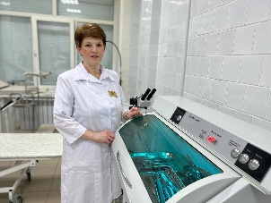 | акушерка | Среднее профессиональное образование  ГОУ «Череповецкое медицинское училище» 1982 год  Специальность: «Акушерская»  Квалификация: «Акушерка» | Специальность: акушерское дело  Срок действия: с 24.03.2020 г. (5 лет) | 1
21. | Сазанова Мария Алексеевна | медицинская сестра | Среднее профессиональное образование  ГОУ СПО «Череповецкое медицинское училище им. Н.М. Амосова» 2017 год  Специальность: «Акушерское дело»  Квалификация: «Акушерка» | Аккредитация  Специальность: акушерское дело  Срок действия: с 22.11.2022 г. (5 лет) | -
22. | Смолина Ольга Александровна  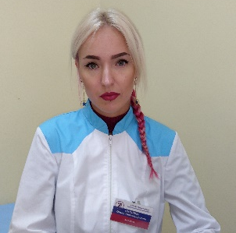 | акушерка | Среднее профессиональное образование  ГОУ СПО «Череповецкое медицинское училище им. Н.М. Амосова» 2010 год  Специальность: «Лечебное дело»  Квалификация: «Фельдшер» | Аккредитация  Специальность: акушерское дело  Срок действия: с 22.11.2022 г. (5 лет) | -
23. | Заторских Наталия Александровна  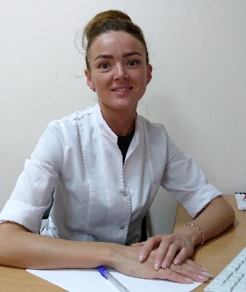 | акушерка | Среднее профессиональное образование  ГОУ СПО «Вологодское базовое медицинское училище» 2004 год  Специальность: «Лечебное дело»  Квалификация: «Фельдшер» | Специальность: акушерское дело  Срок действия: с 24.03.2020 г. (5 лет) | -
24. | Аксеновская Мария Александровна | медицинская сестра | Среднее профессиональное образование  ГОУ «Череповецкое медицинское училище» 2005 год  Специальность: «Сестринское дело»  Квалификация: «Медицинская сестра» | Аккредитация  Специальность: сестринское дело в педиатрии  Срок действия: с 23.03.2022 г. (5 лет) | -
25. | Антонова Полина Александровна | медицинская сестра | Среднее профессиональное образование  ГОУ СПО «Череповецкое медицинское училище им. Н.М. Амосова» 2011 год  Специальность: «Лечебное дело»  Квалификация: «Фельдшер » | Специальность: функциональная диагностика  Срок действия: с 16.10.2020 г. (5 лет) | 2
26. | Билютина Ирина Ивановна  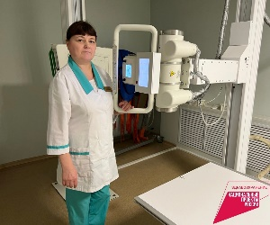 | рентгенолаборант | Среднее профессиональное образование  ГОУ «Череповецкое медицинское училище» 2002 год  Специальность: «Сестринское дело»  Квалификация: «Медицинская сестра» | Специальность: рентгенология  Срок действия: с 06.06.2019 г. (5 лет) | -
27. | Белова Валентина Леонидовна | медицинская сестра процедурной | Среднее профессиональное образование  ГОУ «Череповецкое медицинское училище» 1976 год  Специальность: «Медицинская сестра»  Квалификация: «Медицинская сестра» | Специальность: сестринское дело  Срок действия: с 09.10.2020 г. (5 лет) | -
28. | Буева Ирина Владимировна | рентгенолаборант | Среднее профессиональное образование  ГОУ «Череповецкое медицинское училище» 1991 год  Специальность: «Сестринское дело»  Квалификация: «Медицинская сестра» | Аккредитация  Специальность: рентгенология  Срок действия: с 29.09.2023 г. (5 лет) | -
29. | Воронова Оксана Анатольевна | медицинская сестра процедурной | Среднее профессиональное образование  ГОУ «Череповецкое медицинское училище» 1996 год  Специальность: «Сестринское дело»  Квалификация: «Медицинская сестра» | Аккредитация  Специальность: сестринское дело  Срок действия: с 31.03.2022 г. (5 лет) | -
30. | Гаинэ Анна Николаевна | рентгенолаборант | Среднее профессиональное образование  ГОУ «Череповецкое медицинское училище» 2003 год  Специальность: «Сестринское дело»  Квалификация: «Медицинская сестра» | Специальность: рентгенология  Срок действия: с 21.05.2019 г. (5 лет) | -
31. | Данилова Светлана Александровна | акушерка | Среднее профессиональное образование  ГОУ СПО «Череповецкое медицинское училище им. Н.М. Амосова» 2011 год  Специальность: «Лечебное дело»  Квалификация: «Фельдшер » | Аккредитация  Специальность: акушерское дело  Срок действия: с 22.11.2022 г. (5 лет) | -
32. | Кузичева Валентина Владимировна  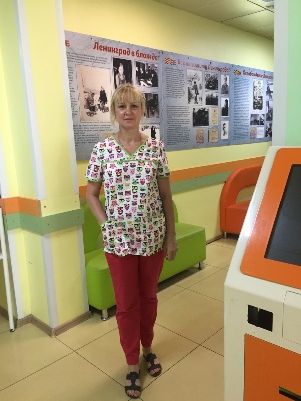 | медицинская сестра процедурной | Среднее профессиональное образование  ГОУ «Череповецкое медицинское училище» 1987 год  Специальность: «Медсестринская»  Квалификация: «Медицинская сестра» | Специальность: сестринское дело  Срок действия: с 31.12.2020 г. (5 лет) | -
33. | Золотина Тамара Агеевна | медицинская сестра | Среднее профессиональное образование  ГОУ «Череповецкое медицинское училище» 1987 год  Специальность: «Медицинская сестра»  Квалификация: «Медицинская сестра для детских лечебно-профилактических учреждений» | Аккредитация  Специальность: сестринское дело  Срок действия: с 29.09.2023 г. (5 лет) | -
34. | Заводчикова Ирина Сергеевна | акушерка | Среднее профессиональное образование  ГОУ СПО «Череповецкое медицинское училище им. Н.М. Амосова» 2011 год  Специальность: «Акушерское дело»  Квалификация: «Акушерка » | Аккредитация  Специальность: акушерское дело  Срок действия: с 22.11.2022 г. (5 лет) | -
35. | Коряковцева Светлана Геннадьевна | медицинская сестра | Среднее профессиональное образование  ГОУ «Череповецкое медицинское училище Вологодского облздравотдела» 1994 год  Специальность: «Лечебное дело»  Квалификация: «Фельдшер» | Специальность: сестринское дело  Срок действия: с 14.06.2019 г. (5 лет) | -
36. | Игнатова Маргарита Евгеньевна  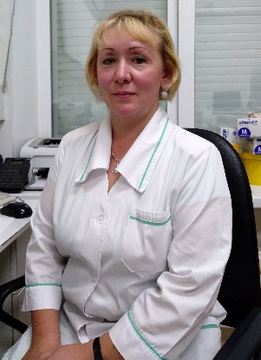 | фельдшер-лаборант | Среднее профессиональное образование  ГОУ «Череповецкое медицинское училище» 1992 год  Специальность: «Фельдшер-лаборант»  Квалификация: «Фельдшер-лаборант» | Специальность: лабораторная диагностика  Срок действия: с 04.04.2019 г. (5 лет) | 1
37. | Исаковская Марина Анатольевна  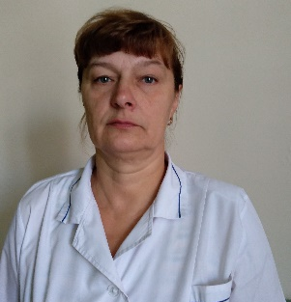 | медицинская сестра | Среднее профессиональное образование  ГОУ «Череповецкое медицинское училище» 1983 год  Специальность: «Медицинская сестра»  Квалификация: «Медицинская сестра для детских лечебно-профилактических учреждений» | Специальность: сестринское дело  Срок действия: с 30.05.2019 г. (5 лет) | -
38. | Кувакина Елена Витальевна | медицинская сестра | Среднее профессиональное образование  ГОУ «Череповецкое медицинское училище» 1992 год  Специальность: «Сестринское дело»  Квалификация: «Медицинская сестра» | Аккредитация  Специальность: физиотерапия  Срок действия: с 27.06.2023 г. (5 лет) | -
39. | Капустина Светлана Валериевна  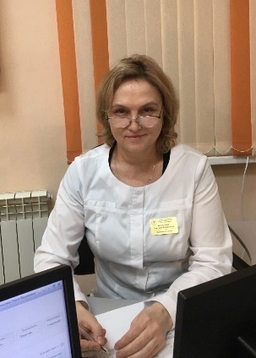 | медицинская сестра | Среднее профессиональное образование  ГОУ «Череповецкое медицинское училище» 2003 год  Специальность: «Сестринское дело»  Квалификация: «Медицинская сестра» | Специальность: сестринское дело  Срок действия: с 23.09.2020 г. (5 лет) | 1
40. | Комиссарова Татьяна Михайловна  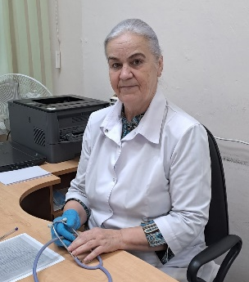 | фельдшер | Среднее профессиональное образование  ГОУ «Череповецкое медицинское училище» 1973 год  Специальность: «Фельдшерская»  Квалификация: «Фельдшер» | Специальность: скорая и неотложная помощь  Срок действия: с 14.05.2021 г. (5 лет) | -
41. | Корнеева Надежда Алексеевна | медицинская сестра процедурной | Среднее профессиональное образование  Кудымкарское медицинское училище 1984 год  Специальность: «Медсестринская»  Квалификация: «Медицинская сестра» | Специальность: сестринское дело  Срок действия: с 29.09.2023 г. (5 лет) | -
42. | Клинова Валентина Викторовна | старшая медицинская сестра | Среднее профессиональное образование  ГОУ «Череповецкое медицинское училище» 1982 год  Специальность: «Медицинская сестра»  Квалификация: «Медицинская сестра для детских лечебно-профилактических учреждений» | Аккредитация  Специальность: организация сестринского дела  Срок действия: с 17.05.2023 г. (5 лет) | -
43. | Кислицына Елена Юрьевна | медицинская сестра | Среднее профессиональное образование  ГОУ «Череповецкое медицинское училище» 1990 год  Специальность: «Сестринское дело»  Квалификация: «Медицинская сестра» | Аккредитация  Специальность: функциональная диагностика  Срок действия: с 29.09.2023 г. (5 лет) | 1
44. | Курмахина Надежда Анатольевна | медицинская сестра | Среднее профессиональное образование  Великоустюгское медицинское училище 1996 год  Специальность: «Лечебное дело»  Квалификация: «Фельдшер» | Специальность: лечебное дело  Срок действия: с 20.05.2021 г. (5 лет) | -
45. | Кавеза Светлана Викторовна | медицинская сестра | Среднее профессиональное образование  ГОУ «Череповецкое медицинское училище» 1998 год  Специальность: «Лечебное дело»  Квалификация: «Фельдшер» | Аккредитация  Специальность: сестринское дело  Срок действия: с 19.05.2023 г. (5 лет) | -
46. | Кочи Ася Александровна  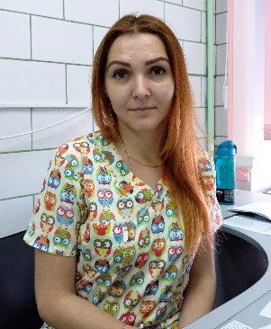 | медицинская сестра | Среднее профессиональное образование  ГОУ СПО «Череповецкое медицинское училище им. Н.М. Амосова» 2018 год  Специальность: «Сестринское дело»  Квалификация: «Медицинская сестра» | Аккредитация  Специальность: сестринское дело в хирургии  Срок действия: с 13.11.2022 г. (5 лет) | -
47. | Корнилова Ольга Дмитриевна | медицинская сестра | Среднее профессиональное образование  ГОУ «Череповецкое медицинское училище» 1991 год  Специальность: «Сестринское дело»  Квалификация: «Медицинская сестра» | Аккредитация  Специальность: физиотерапия  Срок действия: с 27.06.2023 г. (5 лет) | -
48. | Максимова Светлана Владимировна | медицинская сестра | Среднее профессиональное образование  ГОУ «Череповецкое медицинское училище» 1994 год  Специальность: «Сестринское дело»  Квалификация: «Медицинская сестра» | Аккредитация  Специальность: сестринское дело  Срок действия: с 31.03.2022 г. (5 лет) | -
49. | Малова Александра Сергеевна  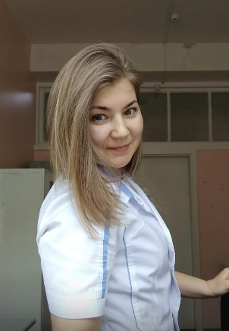 | медицинская сестра | Среднее профессиональное образование  ГОУ СПО «Череповецкое медицинское училище» 2006 год  Специальность: «Сестринское дело»  Квалификация: «Медицинская сестра» | Специальность: сестринское дело  Срок действия: с 09.10.2020 г. (5 лет) | -
50. | Мануилова Татьяна Алексеевна  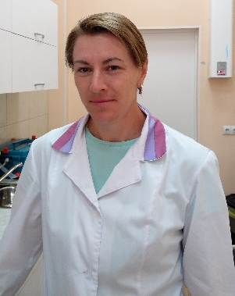 | медицинская сестра процедурной | Среднее профессиональное образование  ГОУ «Череповецкое медицинское училище» 1996 год  Специальность: «Сестринское дело»  Квалификация: «Медицинская сестра» | Специальность: сестринское дело  Срок действия: с 30.04.2019 г. (5 лет) | -
51. | Миронова Алена Николаевна | медицинская сестра | Среднее профессиональное образование  Кольский медицинский колледж 1998 год  Специальность: «Сестринское дело»  Квалификация: «Сестра общей практики» | Специальность: сестринское дело  Срок действия: с 13.10.2020 г. (5 лет) | -
52. | Медведева Ирина Олеговна  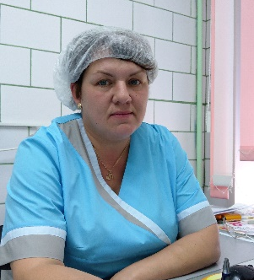 | медицинская сестра | Среднее профессиональное образование  ГОУ «Череповецкое медицинское училище» 1994 год  Специальность: «Лечебное дело»  Квалификация: «Фельдшер» | Специальность: сестринское дело в педиатрии  Срок действия: с 03.04.2020 г. (5 лет) | высшая
53. | Петрова Любовь Васильевна | рентгенолаборант | Среднее профессиональное образование  ГОУ «Череповецкое медицинское училище» 2001 год  Специальность: «Лечебное дело»  Квалификация: «Фельдшер» | Аккредитация  Специальность: рентгенология  Срок действия: с 24.03.2023 г. (5 лет) | -
54. | Рудченко Ольга Вячеславовна | медицинская сестра | Среднее профессиональное образование  ГОУ СПО «Череповецкое медицинское училище им. Н.М. Амосова» 2011 год  Специальность: «Сестринское дело»  Квалификация: «Медицинская сестра» | Аккредитация  Специальность: сестринское дело  Срок действия: с 31.03.2022 г. (5 лет) | -
55. | Степанова Елена Михайловна | медицинская сестра | Среднее профессиональное образование  ГОУ «Череповецкое медицинское училище» 2000 год  Специальность: «Лечебное дело»  Квалификация: «Фельдшер» | Специальность: сестринское дело  Срок действия: с 25.10.2019 г. (5 лет) | 1
56. | Смирнова Татьяна Валериевна | медицинская сестра процедурной | Среднее профессиональное образование  ГОУ «Череповецкое медицинское училище» 1996 год  Специальность: «Сестринское дело»  Квалификация: «Медицинская сестра» | Аккредитация  Специальность: сестринское дело  Срок действия: с 31.03.2022 г. (5 лет) | -
57. | Смирнова Ирина Владимировна  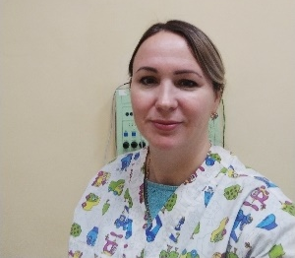 | медицинская сестра | Среднее профессиональное образование  Кинешемское медицинское училище 1995 год  Специальность: «Сестринское дело»  Квалификация: «Медицинская сестра» | Специальность: физиотерапия  Срок действия: с 17.11.2021 г. (5 лет) | 2
58. | Суслова Ирина Константиновна  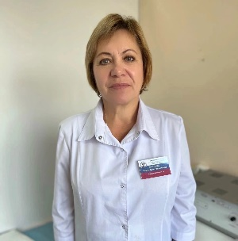 | медицинская сестра | Среднее профессиональное образование  ГОУ «Ярославское медицинское училище» 1979 год  Специальность: «Медицинская сестра»  Квалификация: «Медицинская сестра» | Специальность: физиотерапия  Срок действия: с 09.04.2019 г. (5 лет) | 1
59. | Смирнова Наталья Викторовна  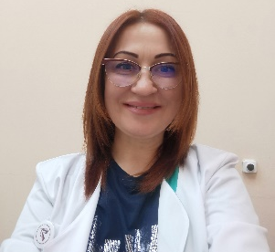 | медицинская сестра | Среднее профессиональное образование  ГОУ «Череповецкое медицинское училище» 1987 год  Специальность: «Медсестринская»  Квалификация: «Медицинская сестра» | Аккредитация  Специальность: сестринское дело  Срок действия: с 29.09.2023 г. (5 лет) | -
60. | Тиханова Зинаида Егоровна | фельдшер | Среднее профессиональное образование  ГОУ «Череповецкое медицинское училище» 1979 год  Специальность: «Фельдшерская»  Квалификация: «Фельдшер» | Специальность: лечебное дело  Срок действия: с 30.12.2020 г. (5 лет) | -
61. | Тулыгина Марина Николаева | фельдшер-лаборант | Среднее профессиональное образование  ГОУ «Череповецкое медицинское училище» 1991 год  Специальность: «Лабораторная диагностика»  Квалификация: «Фельдшер-лаборант» | Специальность: лабораторная диагностика  Срок действия: с 13.04.2020 г. (5 лет) | 1
62. | Торопова Наталья Васильевна  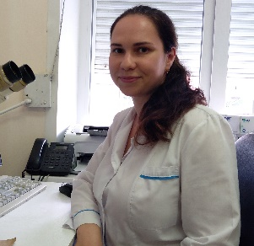 | фельдшер-лаборант | Среднее профессиональное образование  ГОУ «Череповецкое медицинское училище» 2007 год  Специальность: «Лабораторная диагностика»  Квалификация: «Медицинский лабораторный техник» | Аккредитация  Специальность: лабораторная диагностика  Срок действия: с 28.02.2022 г. (5 лет) | -
63. | Тарасова Юлия Васильевна  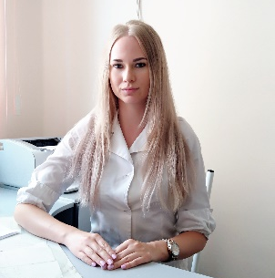 | медицинская сестра | Среднее профессиональное образование  ГОУ СПО «Череповецкое медицинское училище» 2007 год  Специальность: «Лечебное дело»  Квалификация: «Фельдшер» | Специальность: сестринское дело  Срок действия: с 31.12.2020 г. (5 лет) | -
64. | Устехина Наталья Валерьевна | медицинская сестра | Среднее профессиональное образование  ГОУ СПО «Череповецкое медицинское училище» 2006 год  Специальность: «Лечебное дело»  Квалификация: «Фельдшер» | Аккредитация  Специальность: функциональная диагностика  Срок действия: с 28.04.2022 г. (5 лет) | 1
65. | Харламова Наталия Николаевна  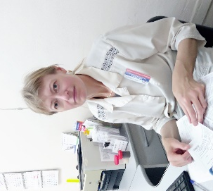 | медицинская сестра | Среднее профессиональное образование  ГОУ СПО «Череповецкое медицинское училище» 1986 год  Специальность: «Фельдшерская»  Квалификация: «Фельдшер» | Специальность: общая практика  Срок действия: с 20.05.2021 г. (5 лет) | -
66. | Хлебосолова Елена Николаевна | медицинская сестра процедурной | Среднее профессиональное образование  ГОУ «Череповецкое медицинское училище» 1992 год  Специальность: «Сестринское дело»  Квалификация: «Медицинская сестра» | Специальность: сестринское дело  Срок действия: с 09.10.2020 г. (5 лет) | -
67. | Численская Людмила Владиславовна | медицинский статистик | Среднее профессиональное образование  ГОУ «Череповецкое медицинское училище» 1981 год  Специальность: «Медицинская сестра»  Квалификация: «Медицинская сестра детских учреждений» | Специальность: медицинская статистика  Срок действия: с 31.12.2020 г. (5 лет) | -
68. | Юрова Евгения Юрьевна | медицинская сестра | Среднее профессиональное образование  ГОУ СПО «Череповецкое медицинское училище» 1994 год  Специальность: «Лечебное дело»  Квалификация: «Фельдшер» | Специальность: сестринское дело  Срок действия: с 31.12.2020 г. (5 лет) | -
69. | Еникеева Анна Владимировна | медицинская сестра | Среднее профессиональное образование  Медицинский колледж им. П.Ф. Боровского 2012 год  Специальность: «Медсестра»  Квалификация: «Медсестра общей практики» | Специальность: мед. сестра терапии  Срок действия: с 29.12.2015 г. (5 лет)  в настоящее время в декрете | -
70. | Кулыманова Наталия Валериевна | фельдшер | Среднее профессиональное образование  ГОУ СПО «Череповецкое медицинское училище» 1990 год  Специальность: «Лечебное дело»  Квалификация: «Фельдшер» | Аккредитация  Специальность: лечебное дело  Срок действия: с 24.03.2023 г. (5 лет) | -
71. | Чекошилова Евгения Валерьевна | фельдшер | Среднее профессиональное образование  ГОУ СПО «Череповецкое медицинское училище» 2000 год  Специальность: «Лечебное дело»  Квалификация: «Фельдшер» | Специальность: лечебное дело  Срок действия: с 21.10.2020 г. (5 лет) | 1
72. | Шубырева Любовь Алексеевна | фельдшер | Среднее профессиональное образование  ГОУ СПО «Череповецкое медицинское училище» 1976 год  Специальность: «Фельдшерская»  Квалификация: «Фельдшер» | Аккредитация  Специальность: лечебное дело  Срок действия: с 26.04.2023 г. (5 лет) | -
73. | Карева Светлана Николаевна  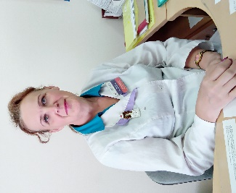 | медицинская сестра врача общей практики | Среднее профессиональное образование  ГОУ «Череповецкое медицинское училище» 1981 год  Специальность: «Медицинская сестра»  Квалификация: «Медицинская сестра» | Аккредитация  Специальность: общая практика  Срок действия: с 31.03.2022 г. (5 лет) | -
74. | Лутьева Ирина Николаевна | медицинская сестра участковая | Среднее профессиональное образование  ГОУ «Череповецкое медицинское училище» 2017 год  Специальность: «Сестринское дело»  Квалификация: «Медицинская сестра» | Аккредитация  Специальность: сестринское дело  Срок действия: с 31.03.2022 г. (5 лет) | -
75. | Пеункова Галина Юрьевна | медицинская сестра участковая | Среднее профессиональное образование  ГОУ «Череповецкое медицинское училище» 2009 год  Специальность: «Лечебное дело»  Квалификация: «Фельдшер» | Специальность: сестринское дело  Срок действия: с 20.05.2021 г. (5 лет) | -
76. | Мальцева Зоя Валерьевна | медицинская сестра врача общей практики | Среднее профессиональное образование  Ярославский медицинский колледж 2005 год  Специальность: «Сестринское дело»  Квалификация: «Медицинская сестра» | Аккредитация  Специальность: общая практика  Срок действия: с 31.03.2022 г. (5 лет) | 2
77. | Бормина Вера Евгеньевна  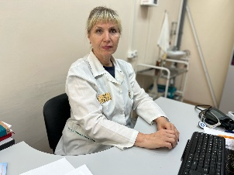 | медицинская сестра врача общей практики | Среднее профессиональное образование  ГОУ «Череповецкое медицинское училище» 1985 год  Специальность: «Медицинская сестра»  Квалификация: «Медицинская сестра» | Аккредитация  Специальность: общая практика  Срок действия: с 31.03.2022 г. (5 лет) | 2
78. | Беляева Светлана Николаевна  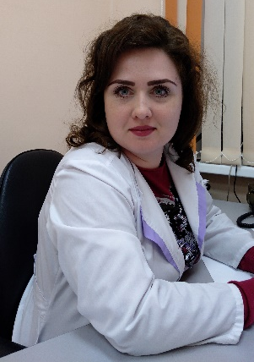 | медицинская сестра участковая | Среднее профессиональное образование  БПОУ «Череповецкий медицинский колледж им. Н.М. Амосова» 2018 год  Специальность: «Сестринское дело»  Квалификация: «Медицинская сестра» | Аккредитация  Специальность: сестринское дело  Срок действия: с 27.06.2023 г. (5 лет) | -
79. | Калганова Арина Павловна | медицинская сестра | Среднее профессиональное образование  БПОУ ВО «Череповецкий медицинский колледж им. Н.И. Амосова» 2019 год  Специальность: «Сестринское дело»  Квалификация: «Медицинская сестра» | Аккредитация  Специальность: сестринское дело  Срок действия: с 08.07.2019 г. (5 лет) | -
80. | Кужлева Надежда Владимировна  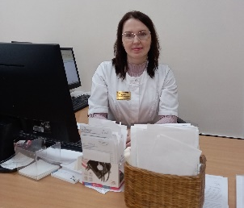 | медицинская сестра врача общей практики | Среднее профессиональное образование  ГОУ «Череповецкое медицинское училище» 2004 год  Специальность: «Сестринское дело»  Квалификация: «Медицинская сестра» | Аккредитация  Специальность: общая практика  Срок действия: с 31.03.2022 г. (5 лет) | 1
81. | Леднева Светлана Александровна | медицинская сестра врача общей практики | Среднее профессиональное образование  ГОУ «Череповецкое медицинское училище» 1998 год  Специальность: «Сестринское дело»  Квалификация: «Медицинская сестра» | Аккредитация  Специальность: общая практика  Срок действия: с 31.03.2022 г. (5 лет) | высшая
82. | Гнатенко Татьяна Алексеевна | фельдшер | Среднее профессиональное образование  Кинешемское медицинское училище 1971 год  Специальность: «Фельдшер»  Квалификация: «Фельдшер» | Специальность: лечебное дело  Срок действия: с 16.05.2019 г. (5 лет) | -
83. | Некипелова Ирина Владимировна  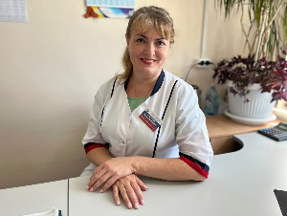 | старшая медицинская сестра отделения врачей общей практики | Среднее профессиональное образование  ГОУ «Череповецкое медицинское училище» 1993 год  Специальность: «Сестринское дело»  Квалификация: «Медицинская сестра» | Аккредитация  Специальность: современные аспекты управления экономики здравоохранения  Срок действия: с 21.02.2022 г. (5 лет) | -
84. | Турутина Антонина Аркадьевна | медицинская сестра | Среднее профессиональное образование  ГОУ «Череповецкое медицинское училище» 1986 год  Специальность: «Медсестринская»  Квалификация: «Медицинская сестра» | Аккредитация  Специальность: общая практика  Срок действия: с 31.03.2022 г. (5 лет) | -
85. | Хавроничева Светлана Васильевна | медицинская сестра врача общей практики | Среднее профессиональное образование  ГОУ «Череповецкое медицинское училище» 1995 год  Специальность: «Лечебное дело»  Квалификация: «Фельдшер» | Аккредитация  Специальность: общая практика  Срок действия: с 31.03.2022 г. (5 лет) | 1
86. | Солдатова Ксения Александровна | фельдшер | Среднее профессиональное образование  ГОУ СПО «Архангельский медицинский колледж» 2005 год  Специальность: «Лечебное дело»  Квалификация: «Фельдшер» | Аккредитация  Специальность: лечебное дело  Срок действия: с 27.06.2023 г. (5 лет) | -
87. | Глинкина Елена Валерьевна  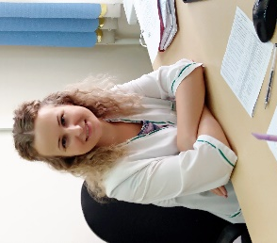 | фельдшер | Среднее профессиональное образование  ГОУ «Череповецкое медицинское училище» 2005 год  Специальность: «Лечебное дело»  Квалификация: «Фельдшер» | Специальность: лечебное дело  Срок действия: с 05.10.2020 г. (5 лет) | -
88. | Хремина Ирина Владимировна  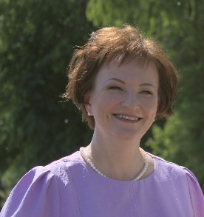 | Фельдшер | Среднее профессиональное образование  ГОУ «Череповецкое медицинское училище» 1990 год  Специальность: «Лечебное дело»  Квалификация: «Фельдшер» | Аккредитация  Специальность: лечебное дело  Срок действия: с 28.04.2022 г. (5 лет) | -
89. | Горбаток Юлия Сергеевна | медицинская сестра участковая | Среднее профессиональное образование  ГОУ «Череповецкое медицинское училище» 2002 год  Специальность: «Сестринское дело»  Квалификация: «Медицинская сестра» | Аккредитация  Специальность: сестринское дело в педиатрии  Срок действия: с 27.04.2021 г. (5 лет) | -
90. | Иванищева Алина Станиславовна  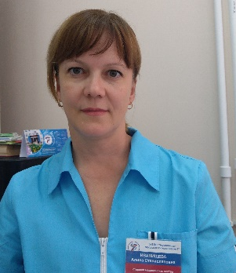 | старшая медицинская сестра | Среднее профессиональное образование  ГОУ «Череповецкое медицинское училище» 1993 год  Специальность: «Сестринское дело»  Квалификация: «Медицинская сестра» | Специальность: организация сестринского дела  Срок действия: с 08.05.2019 г. (5 лет) | -
91. | Колина Надежда Владимировна | медицинская сестра процедурной | Среднее профессиональное образование  ГОУ СПО «Череповецкое медицинское училище им. Н.М. Амосова» 2009 год  Специальность: «Сестринское дело»  Квалификация: «Медицинская сестра» | Аккредитация  Специальность: сестринское дело  Срок действия: с 21.06.2022 г. (5 лет) | -
92. | Голубцова Татьяна Михайловна | медицинская сестра участковая | Среднее профессиональное образование  ГОУ СПО «Череповецкое медицинское училище» 2008 год  Специальность: «Сестринское дело»  Квалификация: «Медицинская сестра» | Специальность: сестринское дело в педиатрии  Срок действия: с 22.05.2019 г. (5 лет) | высшая
93. | Захарова Мария Николаевна | медицинская сестра участковая | Среднее профессиональное образование  ГОУ СПО «Череповецкое медицинское училище» 2008 год  Специальность: «Сестринское дело»  Квалификация: «Медицинская сестра» | Специальность: сестринское дело в педиатрии  Срок действия: с 27.04.2021 г. (5 лет) | -
94. | Патракова Юлия Валерьевна  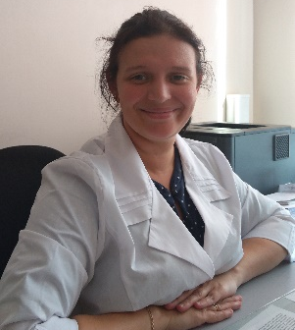 | медицинская сестра участковая | Среднее профессиональное образование  ГОУ СПО «Череповецкое медицинское училище» 2004 год  Специальность: «Сестринское дело»  Квалификация: «Медицинская сестра» | Специальность: сестринское дело в педиатрии  Срок действия: 22.05.2019 (5 лет) | -
95. | Анисимова Нина Валентиновна  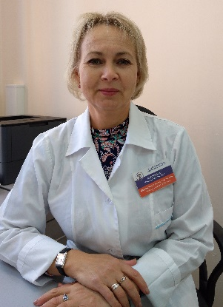 | медицинская сестра участковая | Среднее профессиональное образование  ГОУ «Череповецкое медицинское училище» 1992 год  Специальность: «Лечебное дело»  Квалификация: «Фельдшер» | Аккредитация  Специальность: сестринское дело в педиатрии  Срок действия: с 21.06.2022 г. (5 лет) | 1
96. | Вознюк Яна Алексеевна  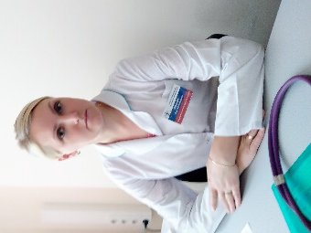 | медицинская сестра участковая | Среднее профессиональное образование  ГОУ ВПО «Северный государственный медицинский университет (г. Архангельск) Федерального агентства по здравоохранению и социальному развитию» 1994 год  Специальность: «Лечебное дело»  Квалификация: «Фельдшер общей практики» | Специальность: сестринское дело в педиатрии  Срок действия: с 19.10.2020 г. (5 лет) | -
97. | Виноградова Юлия Петровна | медицинская сестра участковая | Среднее профессиональное образование  Вологодское медицинское училище 1994 год  Специальность: «Лечебное дело»  Квалификация: «Фельдшер» | Специальность: сестринское дело в педиатрии  Срок действия: с 22.05.2019 г. (5 лет) | -
98. | Краснова Валентина Александровна | медицинская сестра участковая | Среднее профессиональное образование  ГОУ «Череповецкое медицинское училище» 1983 год  Специальность: «Акушерская»  Квалификация: «Акушерка» | Аккредитация  Специальность: сестринское дело в педиатрии  Срок действия: с 21.06.2022 г. (5 лет) | -
99. | Кузьмина Ирина Викторовна | медицинская сестра участковая | Среднее профессиональное образование  ГОУ «Череповецкое медицинское училище» 1999 год  Специальность: «Сестринское дело»  Квалификация: «Медицинская сестра» | Специальность: сестринское дело в педиатрии  Срок действия: с 22.05.2019 г. (5 лет) | -
100. | Лоскутова Валентина Юрьевна  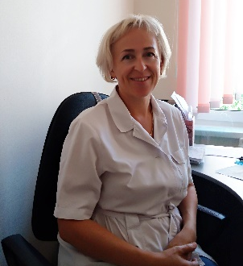 | медицинская сестра участковая | Среднее профессиональное образование  Вологодское медицинское училище 1988 год  Специальность: «Акушерская»  Квалификация: «Акушерка» | Специальность: сестринское дело в педиатрии  Срок действия: с 22.05.2019 г. (5 лет) | -
101. | Маковеева Евгения Сергеевна | медицинская сестра участковая | Среднее профессиональное образование  ГОУ СПО «Череповецкое медицинское училище» 2004 год  Специальность: «Сестринское дело»  Квалификация: «Медицинская сестра» | Аккредитация  Специальность: сестринское дело в педиатрии  Срок действия: с 28.06.2022 г. (5 лет) | -
102. | Пошехонова Татьяна Николаевна | медицинская сестра участковая | Среднее профессиональное образование  ГОУ «Череповецкое медицинское училище» 1996 год  Специальность: «Лечебное дело»  Квалификация: «Фельдшер» | Аккредитация  Специальность: сестринское дело в педиатрии  Срок действия: с 28.06.2022 г. (5 лет) | 1
103. | Третьякова Елена Валериевна  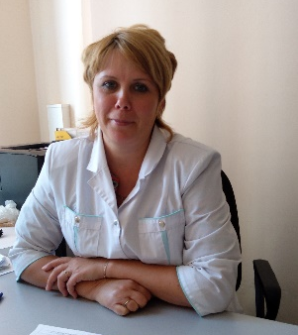 | медицинская сестра участковая | Среднее профессиональное образование  ГОУ «Череповецкое медицинское училище» 1996 год  Специальность: «Сестринское дело»  Квалификация: «Медицинская сестра» | Аккредитация  Специальность: сестринское дело в педиатрии  Срок действия: с 23.03.2022 г. (5 лет) | -
104. | Зацепанюк Наталья Николаевна  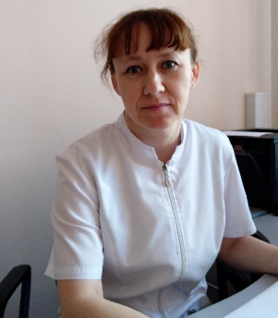 | медицинская сестра участковая | Среднее профессиональное образование  Великоустюгское медицинское училище 1992 год  Специальность: «Фельдшерская»  Квалификация: «Фельдшер» | Аккредитация  Специальность: сестринское дело в педиатрии  Срок действия: с 24.03.2023 г. (5 лет) | -
105. | Старикова Анастасия Юрьевна | медицинская сестра участковая | Среднее профессиональное образование  ГОУ СПО «Череповецкое медицинское училище» 2007 год  Специальность: «Лечебное дело»  Квалификация: «Фельдшер» | Аккредитация  Специальность: лечебное дело  Срок действия: с 25.07.2023 г. (5 лет) | -
106. | Лисицына Ирина Станиславовна  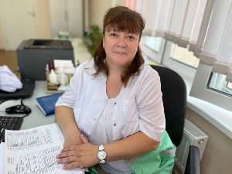 | фельдшер | Среднее профессиональное образование  ГОУ «Череповецкое медицинское училище» 1992 год  Специальность: «Лечебное дело»  Квалификация: «Фельдшер» | Специальность: лечебное дело  Срок действия: с 22.04.2020 г. (5 лет) | -
107. | Андреева Ирина Сергеевна  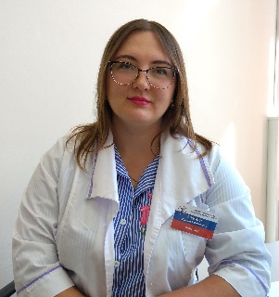 | фельдшер | Среднее профессиональное образование  БПОУ ВО «Череповецкий медицинский колледж им. Н.М. Амосова» 2015 год  Специальность: «Лечебное дело»  Квалификация: «Фельдшер» | Аккредитация  Специальность: лечебное дело  Срок действия: с 18.10.2021 г. (5 лет) | -
108. | Черняева Евгения Сергеевна | фельдшер | Среднее профессиональное образование  ГОУ СПО «Череповецкое медицинское училище им. Н.М. Амосова» 2010 год  Специальность: «Лечебное дело»  Квалификация: «Фельдшер» | Аккредитация  Специальность: лечебное дело  Срок действия: с 29.09.2023 г. (5 лет) | -
109. | Борина Екатерина Юрьевна | фельдшер | Среднее профессиональное образование  БПОУ ВО «Череповецкий медицинский колледж им. Н.М. Амосова» 2018 год  Специальность: «Лечебное дело»  Квалификация: «Фельдшер» | Аккредитация  Специальность: лечебное дело  Срок действия: с 29.09.2023 г. (5 лет) | -
110. | Афонина Мария Николаевна | акушерка | Среднее профессиональное образование  БОУ СПО «Череповецкое медицинское училище им. Н.М. Амосова» 2010 год  Специальность: «Акушерское дело»  Квалификация: «Акушерка» | Специальность: акушерское дело  Срок действия: с 24.03.2020 г. (5 лет) | -
111. | Тимофеева Наталья Валерьевна  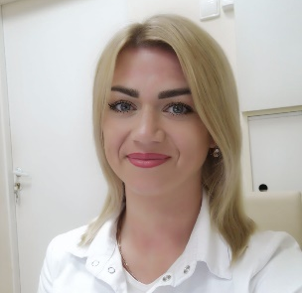 | старшая акушерка | Среднее профессиональное образование  ГОУ СПО «Череповецкое медицинское училище» 2007 год  Специальность: «Акушерское дело»  Квалификация: «Акушерка» | Специальность: акушерское дело  Срок действия: с 31.12.2020 г. (5 лет)  Специальность: организация сестринского дела  Срок действия: с 01.10.2020 г. (5 лет) | -
112. | Пошехонова Оксана Дмитриевна | главная медицинская сестра | Высшее профессиональное образование  ФГБОУ ВО «Северный государственный медицинский университет» 2018 год  Специальность: «Сестринское дело»  Квалификация: «Академическая медицинская сестра. Преподаватель» | Специальность: организация сестринского дела  Срок действия: с 30.12.2020 г. (5 лет) | -
113. | Чайка Наталья Александровна | медицинская сестра участковая | Среднее профессиональное образование  ГОМУ «Старооскольский медицинский колледж» 2006 год  Специальность: «Лабораторная диагностика»  Квалификация: «Медицинский лабораторный техник» | Специальность: сестринское дело  Срок действия: с 13.10.2020 г. (5 лет) | -
114. | Бурыгина Ирина Валентиновна | фельдшер | Среднее профессиональное образование  БПОУ ВО «Череповецкий медицинский колледж им. Н.М. Амосова» 2015 год  Специальность: «Лечебное дело»  Квалификация: «Фельдшер» | Специальность: сестринское дело  Срок действия: с 31.12.2019 г. (5 лет)  Специальность: лечебное дело  Срок действия: с 28.12.2018 г. (5 лет) | -
115. | Ганичева Дарья Дмитриевна  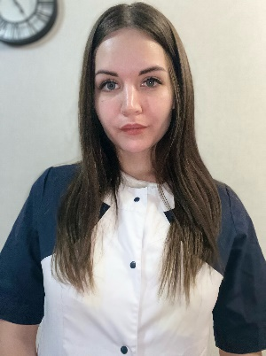 | фельдшер-лаборант | Среднее профессиональное образование  БПОУ ВО «Череповецкий медицинский колледж им. Н.М. Амосова» 2016 год  Специальность: «Лабораторная диагностика»  Квалификация: «Медицинский лабораторный техник» | Специальность: лабораторная диагностика  Срок действия: с 30.09.2020 г. (5 лет) | -
116. | Петрушова Людмила Викторовна | медицинская сестра | Среднее профессиональное образование  БПОУ ВО «Череповецкий медицинский колледж им. Н.М. Амосова» 2014 год  Специальность: «Сестринское дело»  Квалификация: «Медицинская сестра» | Специальность: сестринское дело  Срок действия: с 29.10.2019 г. (5 лет) | -
117. | Ольшевская Анастасия Дмитриевна  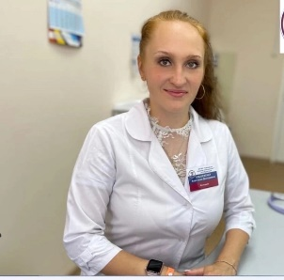 | фельдшер | Среднее профессиональное образование  БПОУ ВО «Череповецкий медицинский колледж имени Н.М. Амосова» 2020 год  Специальность: «Лечебное дело»  Квалификация: «Фельдшер» | Специальность: лечебное дело  Аккредитация: 04.12.2020 (5 лет) | -
118. | Веселова Ирина Николаевна | медицинская сестра | Среднее профессиональное образование  ГОУ СПО «Череповецкое медицинское училище» 2001 год  Специальность: «Лечебное дело»  Квалификация: «Фельдшер» | Аккредитация  Специальность: функциональная диагностика  Срок действия: 28.04.2022 (5 лет) | -
119. | Пазгалаева Людмила Васильевна | медицинская сестра | Среднее профессиональное образование  Среднее профессиональное образование  ГОУ СПО «Вологодское медицинское училище» 1985 год  Специальность: «Фельдшерская»  Квалификация: «Фельдшер» | Специальность: сестринское дело в педиатрии  Срок действия: 31.12.2020 (5 лет) | -
120. | Неверова Алина Владимировна | медицинская сестра участковая | Среднее профессиональное образование  БПОУ ВО «Череповецкий медицинский колледж имени Н.М. Амосова» 2020 год  Специальность: «Сестринское дело»  Квалификация: «Медицинская сестра» | Аккредитация  Специальность: сестринское дело  Срок действия: 04.12.2020 (5 лет) | -
121. | Тихомирова Ольга Викторовна | медицинский лабораторный техник | Среднее профессиональное образование  ГОУ СПО «Череповецкое медицинское училище» 2007 год  Специальность: «Лабораторная диагностика»  Квалификация: «Медицинский лабораторный техник» | Специальность: лабораторная диагностика  Срок действия: 31.12.2020 (5 лет) | -
122. | Воронкова Мария Евгеньевна  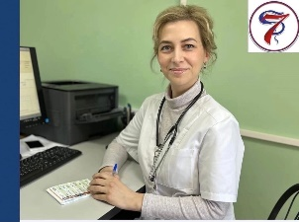 | заведующий отделением медицинской профилактики, фельдшер | Среднее профессиональное образование  ГОУ СПО «Череповецкое медицинское училище» 2006 год  Специальность: «Лечебное дело»  Квалификация: «Фельдшер» | Аккредитация  Специальность: лечебное дело  Срок действия: 28.04.2022 (5 лет) | -
123. | Демина Ирина Александровна | фельдшер | Среднее профессиональное образование  БПОУ ВО «Череповецкий медицинский колледж имени Н.М. Амосова» 2017 год  Специальность: «Лечебное дело»  Квалификация: «Фельдшер» | Аккредитация  Специальность: лечебное дело  Срок действия: 29.09.2023 (5 лет) | -
124. | Рокотова Ксения Андреевна | медицинская сестра | Среднее профессиональное образование  ГОУ СПО «Череповецкое медицинское училище имени Н.М. Амосова» 2011 год  Специальность: «Сестринское дело»  Квалификация: «Медицинская сестра» | Аккредитация  Специальность: функциональная диагностика  Срок действия: 28.04.2022 (5 лет) | -
125. | Протасова Светлана Валериевна | медицинская сестра | Среднее профессиональное образование  ГОУ СПО «Череповецкое медицинское училище имени Н.М. Амосова» 2010 год  Специальность: «Сестринское дело»  Квалификация: «Медицинская сестра» | Специальность: функциональная диагностика  Срок действия: 28.04.2022 (5 лет)  Аккредитация | -
126. | Тарасова Наталья Владимировна  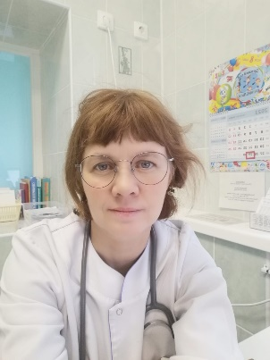 | фельдшер | Среднее профессиональное образование  Череповецкое медицинское училище 1999 год  Специальность: «Лечебное дело»  Квалификация: «Фельдшер» | Аккредитация  Специальность: лечебное дело  Срок действия: 23.03.2022 (5 лет) | -
127. | Цхай Елена Сергеевна  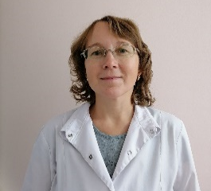 | медицинская сестра участковая | Среднее профессиональное образование  Череповецкое медицинское училище 1994 год  Специальность: «Сестринское дело»  Квалификация: «Медицинская сестра» | Аккредитация  Специальность: сестринское дело в педиатрии  Срок действия: 24.03.2023 (5 лет) | высшая
128. | Алоян Гаяне Гамлетовна  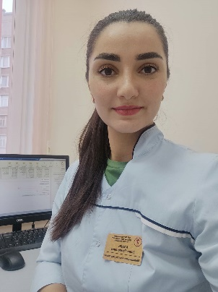 | медицинская сестра участковая | Среднее профессиональное образование  БОУ СПО ВО «Череповецкое медицинское училище имени Н.М. Амосова» 2013 год  Специальность: «Сестринское дело»  Квалификация: «Медицинская сестра» | Специальность: сестринское дело в педиатрии  Срок действия: 30.12.2020 (5 лет) | -
129. | Синицына Татьяна Николаевна  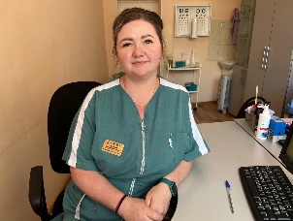 | медицинская сестра участковая | Среднее профессиональное образование  ГОУ СПО «Великоустюгское медицинское училище» 2004 год  Специальность: «Сестринское дело»  Квалификация: «Медицинская сестра» | Специальность: сестринское дело  Срок действия: 16.12.2019 (5 лет) | -
130. | Болмат Регина Андреевна | медицинский лабораторный техник | Среднее профессиональное образование  ФГБПОУ «Пензенский базовый медицинский колледж» 2020 год  Специальность: «Лабораторная диагностика»  Квалификация: «Медицинский лабораторный техник» | Аккредитация  Специальность: лабораторная диагностика  Срок действия: 30.10.2020 (5 лет) | -
131. | Курбанов Джонмахмад Шодиевич  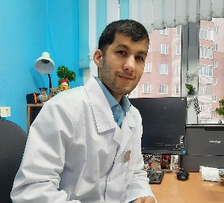 | фельдшер | Среднее профессиональное образование  БПОУ ВО «Череповецкий медицинский колледж имени Н.М. Амосова» 2020 год  Специальность: «Лечебное дело»  Квалификация: «Фельдшер» | Аккредитация  Специальность: лечебное дело  Срок действия: 04.12.2020 (5 лет) | -
132. | Хрепонюк Татьяна Александровна | рентгенолаборант | Среднее профессиональное образование  Череповецкое медицинское училище Вологодского облздравотдела 1990 год  Специальность: «Лабораторная диагностика»  Квалификация: «Фельдшер-лаборант» | Специальность: рентгенология  Срок действия: 28.12.2020 (5 лет) | -
133. | Данилова Наталья Валентиновна  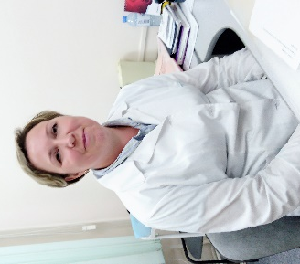 | фельдшер | Среднее профессиональное образование  Вологодское медицинское училище 1995 год  Специальность: «Лечебное дело»  Квалификация: «Фельдшер» | Аккредитация  Специальность: лечебное дело  Срок действия: 28.04.2022 (5 лет) | -
134. | Соколова Светлана Алексеевна  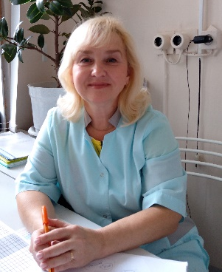 | старший фельдшер | Среднее профессиональное образование  Череповецкое медицинское училище Вологодского облздравотдела 1985 год  Специальность: «Фельдшерская»  Квалификация: «Фельдшер» | Специальность: лечебное дело  Срок действия: 30.03.2020 (5 лет) | -
135. | Тякмякова Анна Васильевна  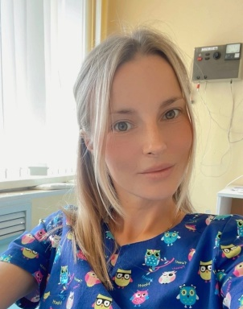 | медицинская сестра по физиотерапии | Среднее профессиональное образование  БОУ СПО ВО «Череповецкое медицинское училище имени Н.М. Амосова» 2012 год  Специальность: «Сестринское дело»  Квалификация: «Медицинская сестра» | Специальность: физиотерапия  Срок действия: 30.12.2020 (5 лет) | -
136. | Смирнова Юлия Андреевна  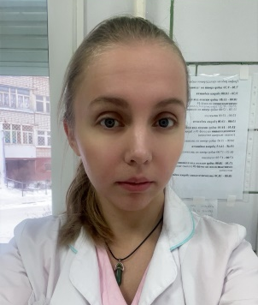 | медицинская сестра процедурной | Среднее профессиональное образование  БПОУ ВО «Череповецкий медицинский колледж имени Н.М. Амосова» 2018 год  Специальность: «Сестринское дело»  Квалификация: «Медицинская сестра» | Аккредитация  Специальность: сестринское дело  Срок действия: 19.05.2023 (5 лет) | -
137. | Осипова Светлана Александровна | медицинская сестра по физиотерапии | Среднее профессиональное образование  Череповецкое медицинское училище Вологодского облздравотдела 1994 год  Специальность: «Сестринское дело»  Квалификация: «Медицинская сестра» | Аккредитация  Специальность: физиотерапия  Срок действия: 14.02.2022 (5 лет) | -
138. | Орлова Надежда Николаевна | медицинская сестра | Среднее профессиональное образование  Череповецкое медицинское училище Вологодского облздравотдела 1993 год  Специальность: «Сестринское дело»  Квалификация: «Медицинская сестра» | Аккредитация  Специальность: сестринское дело в педиатрии  Срок действия: 23.03.2022 (5 лет) | -
139. | Лебедева Екатерина Сергеевна | медицинский оптик-оптометрист | Среднее профессиональное образование ФГБПОУ «Санкт-Петербургский медико-технический колледж Федерального медико-биологического агентства» 2020 год  Специальность: «Медицинская оптика»  Квалификация: «Оптик-оптометрист» | Аккредитация  Специальность: Медицинская оптика  Срок действия: 03.06.2021 (5 лет) | -
140. | Малыхина Людмила Викторовна  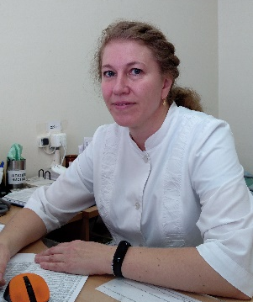 | фельдшер | Среднее профессиональное образование  Липецкое медицинское училище 1993 год  Специальность: «Лечебное дело»  Квалификация: «Фельдшер» | Аккредитация  Специальность: лечебное дело  Срок действия: 24.03.2023 (5 лет) | -
141. | Степанова Александра Дмитриевна | фельдшер | Среднее профессиональное образование  БПОУ ВО «Великоустюгский медицинский колледж имени Н.М. Амосова» 2020 год  Специальность: «Лечебное дело»  Квалификация: «Фельдшер» | Аккредитация  Специальность: лечебное дело  Срок действия: 19.11.2020 (5 лет) | -
142. | Петрякова Анна Валерьевна | медицинская сестра | Среднее профессиональное образование  БПОУ ВО «Череповецкий медицинский колледж имени Н.М. Амосова» 2014 год  Специальность: «Сестринское дело»  Квалификация: «Медицинская сестра» | Специальность: сестринское дело  Срок действия: 16.12.2019 (5 лет) | -
143. | Азимов Олимжон Азамат Угли | фельдшер | Среднее профессиональное образование  БПОУ ВО «Череповецкий медицинский колледж имени Н.М. Амосова» 2021 год  Специальность: «Лечебное дело»  Квалификация: «Фельдшер» | Аккредитация  Специальность: лечебное дело  Срок действия: 09.07.2021 (5 лет) | -
144. | Михайлова Майя Александровна | медицинская сестра | Среднее профессиональное образование  БПОУ ВО «Череповецкий медицинский колледж имени Н.М. Амосова» 2018 год  Специальность: «Сестринское дело»  Квалификация: «Медицинская сестра» | Аккредитация  Специальность: сестринское дело  Срок действия: 19.05.2023 (5 лет) | -
145. | Иванова Екатерина Александровна | фельдшер | Среднее профессиональное образование  БПОУ ВО «Череповецкий медицинский колледж имени Н.М. Амосова» 2021 год  Специальность: «Лечебное дело»  Квалификация: «Фельдшер» | Аккредитация  Специальность: лечебное дело  Срок действия: 09.07.2021 (5 лет) | -
146. | Петухова Анна Сергеевна | фельдшер | Среднее профессиональное образование  БПОУ ВО «Череповецкий медицинский колледж имени Н.М. Амосова» 2021 год  Специальность: «Лечебное дело»  Квалификация: «Фельдшер» | Аккредитация  Специальность: лечебное дело  Срок действия: 09.07.2021 (5 лет) | -
147. | Серова Светлана Юрьевна  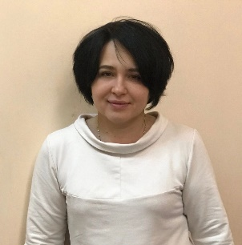 | фельдшер | Среднее профессиональное образование  Череповецкое медицинское училище Вологодского облздравотдела 1993 год  Специальность: «Лечебное дело»  Квалификация: «Фельдшер» | Специальность: лечебное дело  Срок действия: 29.12.2020 (5 лет) | -
148. | Архипова Евгения Дмитриевна  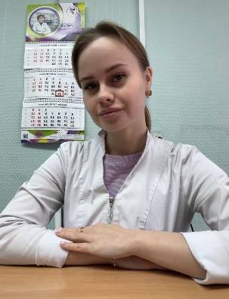 | фельдшер | Среднее профессиональное образование  БПОУ ВО «Череповецкий медицинский колледж имени Н.М. Амосова» 2021 год  Специальность: «Лечебное дело»  Квалификация: «Фельдшер» | Аккредитация  Специальность: лечебное дело  Срок действия: 09.07.2021 (5 лет) | -
149. | Смирнова Кристина Эдуардовна  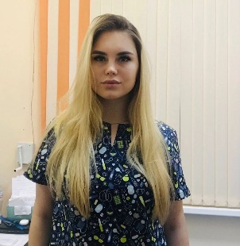 | медицинская сестра участковая | Среднее профессиональное образование  БПОУ ВО «Череповецкий медицинский колледж имени Н.М. Амосова» 2021 год  Специальность: «Сестринское дело»  Квалификация: «Медицинская сестра» | Аккредитация  Специальность: сестринское дело  Срок действия: 09.07.2021 (5 лет) | -
150. | Годявина Татьяна Васильевна | медицинская сестра участковая | Среднее профессиональное образование  Череповецкое медицинское училище 2001 год  Специальность: «Сестринское дело»  Квалификация: «Медицинская сестра» | Аккредитация  Специальность: сестринское дело в педиатрии  Срок действия: 23.03.2022 (5 лет) | -
151. | Королева Наталья Леонидовна | медицинская сестра процедурной | Среднее профессиональное образование  Череповецкое медицинское училище Вологодского Облздравотдела 1982 год  Специальность: «Медицинская сестра»  Квалификация: «Медицинская сестра» | Аккредитация  Специальность: сестринское дело  Срок действия: 21.06.2022 (5 лет) | -
152. | Тарасова Ирина Николаевна  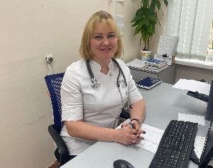 | фельдшер | Среднее профессиональное образование  ГОУ «Череповецкое медицинское училище» 2002 год  Специальность: «Лечебное дело»  Квалификация: «Фельдшер» | Аккредитация  Специальность: лечебное дело  Срок действия: 24.03.2023 (5 лет) | -
153. | Анфиногенова Александра Геннадьевна  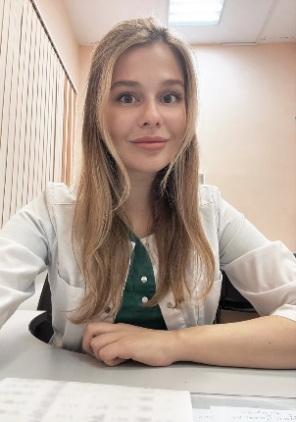 | медицинская сестра участковая | Среднее профессиональное образование  БОУ СПО ВО «Череповецкий медицинский колледж имени Н.М. Амосова» 2014 год  Специальность: «Сестринское дело»  Квалификация: «Медицинская сестра» | Аккредитация  Специальность: сестринское дело  Срок действия: 24.11.2022 (5 лет) | -
154. | Яковлева Ирина Валерьевна | медицинская сестра участковая | Среднее профессиональное образование  ГОУ СПО «Череповецкое медицинское училище» 2008 год  Специальность: «Сестринское дело»  Квалификация: «Медицинская сестра» | Специальность: общая практика  Срок действия: 01.04.2020 (5 лет) | -
155. | Просолова Анастасия Николаевна | медицинская сестра участковая | Среднее профессиональное образование  ГОУ СПО «Череповецкое медицинское училище» 2008 год  Специальность: «Лечебное дело»  Квалификация: «Фельдшер» | Специальность: сестринское дело  Срок действия: 01.04.2020 (5 лет) | -
156. | Мальшакова Наталья Валериевна  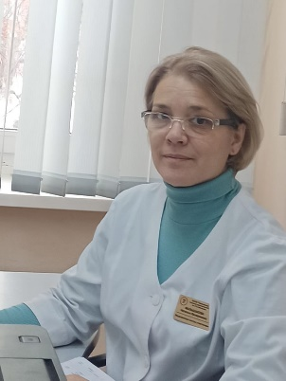 | медицинская сестра участковая | Среднее профессиональное образование  Вологодское медицинское училище 1991 год  Специальность: «Фельдшерская»  Квалификация: «Фельдшер» | Специальность: сестринское дело  Срок действия: 30.12.2020 (5 лет) | -
157. | Полькова Наталья Михайловна | медицинская сестра участковая | Среднее профессиональное образование  БПОУ ВО «Вологодский областной медицинский колледж» 2021 год  Специальность: «Сестринское дело»  Квалификация: «Медицинская сестра» | Специальность: сестринское дело  Срок действия: 05.07.2019 (5 лет) | -
158. | Дудорова Екатерина Владимировна | медицинская сестра | Среднее профессиональное образование  БПОУ ВО «Череповецкий медицинский колледж имени Н.М. Амосова» 2022 год  Специальность: «Сестринское дело»  Квалификация: «Медицинская сестра» | Аккредитация  Специальность: сестринское дело  Срок действия: 01.07.2022 (5 лет) | -
159. | Кускова Анна Владимировна | медицинская сестра участковая | Среднее профессиональное образование  БПОУ ВО «Череповецкий медицинский колледж имени Н.М. Амосова» 2022 год  Специальность: «Сестринское дело»  Квалификация: «Медицинская сестра» | Аккредитация  Специальность: сестринское дело  Срок действия: 01.07.2022 (5 лет) | -
160. | Пискарева Елизавета Алексеевна | медицинская сестра | Среднее профессиональное образование  БОУ СПО «Череповецкий медицинский колледж имени Н.М. Амосова» 2014 год  Специальность: «Сестринское дело»  Квалификация: «Медицинская сестра» | Специальность: сестринское дело  Срок действия: 17.03.2020 (5 лет) | -
161. | Маликова Елена Каримовна | медицинская сестра | Среднее профессиональное образование  БОУ ВО «Череповецкий медицинский колледж имени Н.М. Амосова» 2022 год  Специальность: «Сестринское дело»  Квалификация: «Медицинская сестра» | Аккредитация  Специальность: сестринское дело  Срок действия: 24.06.2022 (5 лет) | -
162. | 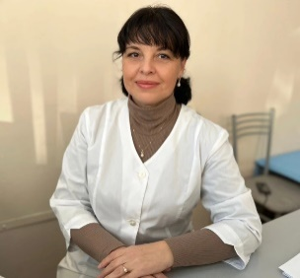  Пушкина Ирина Александровна | медицинская сестра участковая | Среднее профессиональное образование  ГОУ СПО «Череповецкое медицинское училище имени Н.М. Амосова» 2011 год  Специальность: «Сестринское дело»  Квалификация: «Медицинская сестра» | Специальность: сестринское дело  Срок действия: 07.10.2020 (5 лет) | -
163. | Акера Татьяна Павловна | медицинская сестра | Среднее профессиональное образование  Череповецкое медицинское училище Вологодского облздравотдела 1988 год  Специальность: «Фельдшерская»  Квалификация: «Фельдшер» | Специальность: лечебное дело  Срок действия: 23.09.2020 (5 лет) | -
164. | Дмитриева Евгения Сергеевна  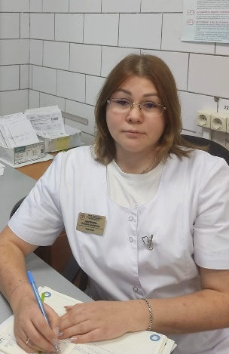 | фельдшер | Среднее профессиональное образование  ГОУ СПО «Череповецкое медицинское училище имени Н.М. Амосова» 2011 год  Специальность: «Лечебное дело»  Квалификация: «Фельдшер» | Специальность: лечебное дело  Срок действия: 31.12.2020 (5 лет) | -
165. | Евдокимова Светлана Борисовна  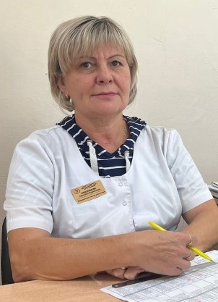 | медицинская сестра участковая | Среднее профессиональное образование  Череповецкое медицинское училище Вологодского облздравотдела 1990 год  Специальность: «Сестринское дело»  Квалификация: «Медицинская сестра» | Специальность: сестринское дело  Срок действия: 30.12.2020 (5 лет) | -
166. | Хоботилова Нина Николаевна | медицинская сестра | Среднее профессиональное образование  ГОУ СПО «Череповецкое медицинское училище» 2008 год  Специальность: «Сестринское дело»  Квалификация: «Медицинская сестра» | Аккредитация  Специальность: сестринское дело в педиатрии  Срок действия: 16.06.2022 (5 лет) | -
167. | Шарыпина Карина Эдуардовна | медицинская сестра процедурной | Среднее профессиональное образование  БПОУ ВО «Череповецкое медицинское училище имени Н.М. Амосова» 2021 год  Специальность: «Сестринское дело»  Квалификация: «Медицинская сестра» | Аккредитация  Специальность: сестринское дело  Срок действия: 09.07.2021 (5 лет) | -
168. | Котелина Кристина Алексеевна  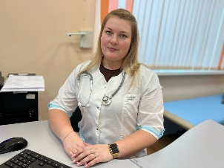 | фельдшер | Среднее профессиональное образование  БПОУ ВО «Череповецкое медицинское училище имени Н.М. Амосова» 2022 год  Специальность: «Лечебное дело»  Квалификация: «Фельдшер» | Аккредитация  Специальность: лечебное дело  Срок действия: 27.06.2022 (5 лет) | -
169. | Жук Ирина Андреевна | фельдшер | Среднее профессиональное образование  БПОУ ВО «Череповецкое медицинское училище имени Н.М. Амосова» 2021 год  Специальность: «Сестринское дело»  Квалификация: «Медицинская сестра» | Аккредитация  Специальность: сестринское дело  Срок действия: 09.07.2021 (5 лет) | -
170. | Лагунова Бажена Игоревна | фельдшер | Среднее профессиональное образование  ГАПОУ КО «Калужский базовый медицинский колледж» 2022 год  Специальность: «Лечебное дело»  Квалификация: «Фельдшер» | Аккредитация  Специальность: лечебное дело  Срок действия: 25.07.2022 (5 лет) | -
171. | Шаршнева Валентина Александровна  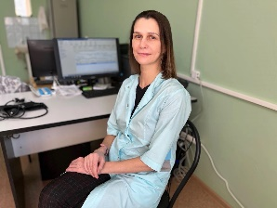 | медицинский психолог | Высшее профессиональное образование  Московский государственный открытый педагогический университет им. М.А. Шолохова 2002 год  Специальность: «Психология»  Квалификация: «Психолог. Преподаватель психологии» |  | -
172. | Назарова Зинаида Владимировна | медицинская сестра процедурной | Среднее профессиональное образование  Ярославское медицинское училище Северной железной дороги 1989 год  Специальность: «Лечебное дело»  Квалификация: «Фельдшер» | Аккредитация  Специальность: сестринское дело  Срок действия: 24.04.2023 (5 лет) | -
173. | Краева Анна Сергеевна  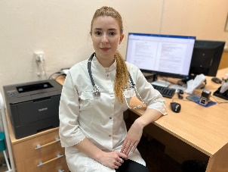 | фельдшер | Среднее профессиональное образование  БПОУ ВО «Череповецкий медицинский колледж имени Н.М. Амосова» 2023 год  Специальность: «Лечебное дело»  Квалификация: «Фельдшер» | Аккредитация  Специальность: лечебное дело  Срок действия: 03.07.2023 (5 лет) | -
174. | Капралова Екатерина Валерьевна  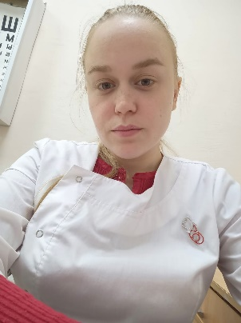 | фельдшер | Среднее профессиональное образование  БПОУ ВО «Череповецкий медицинский колледж имени Н.М. Амосова» 2023 год  Специальность: «Лечебное дело»  Квалификация: «Фельдшер» | Аккредитация  Специальность: лечебное дело  Срок действия: 03.07.2023 (5 лет) | -
175. | Клыгина Галина Александровна | фельдшер | Среднее профессиональное образование  ГООУ СПО «Борисоглебский медицинский колледж» 2010 год  Специальность: «Лечебное дело»  Квалификация: «Фельдшер» | Специальность: лечебное дело  Срок действия: 03.04.2020 (5 лет) | -
176. | Оводова Марина Сергеевна  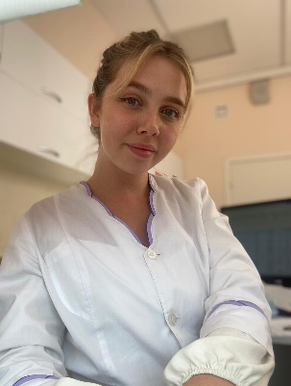 | медицинская сестра участковая | Среднее профессиональное образование  БПОУ ВО «Череповецкий медицинский колледж имени Н.М. Амосова» 2023 год  Специальность: «Сестринское дело»  Квалификация: «Медицинская сестра» | Аккредитация  Специальность: сестринское дело  Срок действия: 04.07.2023 (5 лет) | -
177. | Селезнёва Валерия Александровна  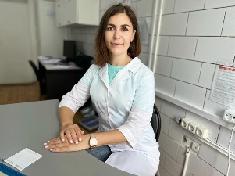 | медицинская сестра участковая | Среднее профессиональное образование  БПОУ ВО «Череповецкий медицинский колледж имени Н.М. Амосова» 2023 год  Специальность: «Сестринское дело»  Квалификация: «Медицинская сестра» | Аккредитация  Специальность: сестринское дело  Срок действия: 04.07.2023 (5 лет) | -
178. | Дайниченко Галина Вячеславовна  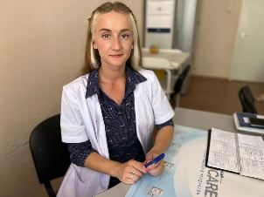 | медицинская сестра участковая | Среднее профессиональное образование  БПОУ ВО «Череповецкий медицинский колледж имени Н.М. Амосова» 2018 год  Специальность: «Сестринское дело»  Квалификация: «Медицинская сестра» | Аккредитация  Специальность: сестринское дело  Срок действия: 23.12.2021 (5 лет) | -
179. | Мальцева Наталья Сергеевна  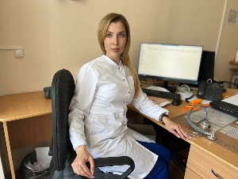 | фельдшер | Среднее профессиональное образование  БПОУ ВО «Череповецкий медицинский колледж имени Н.М. Амосова» 2018 год  Специальность: «Лечебное дело»  Квалификация: «Фельдшер» | Аккредитация  Специальность: лечебное дело  Срок действия: 03.07.2023 (5 лет) | -
180. | Веселова Анна Николаевна | медицинская сестра | Среднее профессиональное образование  БПОУ ВО «Череповецкий медицинский колледж имени Н.М. Амосова» 2023 год  Специальность: «Сестринское дело»  Квалификация: «Медицинская сестра» | Аккредитация  Специальность: сестринское дело  Срок действия: 04.07.2023 (5 лет) | -
181. | Егорова Анна Владимировна  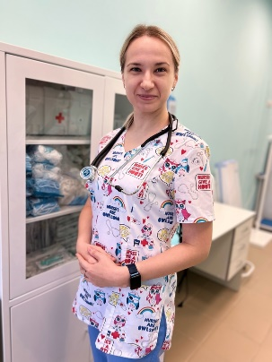 | фельдшер | Среднее профессиональное образование  ГОУ СПО ЛО «Медицинский колледж в городе Тихвине» 2006 год  Специальность: «Лечебное дело»  Квалификация: «Фельдшер» | Специальность: лечебное дело  Срок действия: 25.12.2020 (5 лет) | -

